2013年4月高等教育自学考试福建省统一命题考试
数字信号处理试卷[[微信公众号：ikaoti]
课程代码：02356
。
考生答题
- 本卷所有试卷必须在答题卡上的非选择题答题区作答。答在试卷和草稿纸上的无效。
2．第一部分为选择题。必须对应试卷上的题号使用2B铅笔将“答题卡”的相应代码涂黑。
3．第二部分为非选择题。必须注明大、小题号，使用O．5毫米黑色字迹签字笔作答。
4．合理安排答题空间，超出答题区域无效。
第一部分选择题
一、单项选择题(本大题共20小题，每小题1分．共20分)
在每小题列出的四个备选项中只有一个是符合题目要求的。请将其选出并将“答题卡”
1．一般的，将信息的载体及相应的表现形式统称为
A.信号[最新年份咨询qq593777558]
B.变量
C.服务
D.图像
2．线性时不变系统既满足线性性质，又满足什么性质?
A.时不变
B.时变
C.移位
D.非移位
3．共轭对称序列的2变换的零极点图相对什么对称?
A.虚轴左右
B.实轴上下
C.原点中心
D.单位圆共轭倒数
4．下列属于Z变换基本性质的是
A.非线性性质
B.移位性质
C.相移性质
D.移频性质
5．在数字信号处理中，可以将离散时间傅里叶变换简称为
A.拉普拉斯变换
B.傅里叶变换
C.Z变换
D.离散变换
6．当采样频率小于奈奎斯特率时，叫作
A.过采样
B.欠采样
C.临界采样
D.不足采样[[微信公众号：ikaoti]
7．LTI系统的单位脉冲响应经过傅里叶变换之后可以得到其
A.阶跃响应
B.脉冲响应
C.频率响应
D.相位响应
8．现有一个N点DFT，使用FFT减少运算是将其逐次分解成较短的
A.DFS
B.DFT
C.IFT
D.DTFT
9．N点DFT是在采样过程中等间隔取样，而使什么离散化?
A.时间
B.频率
C.信号
D.相位
10．奈奎斯特率定义为奈奎斯特频率的几倍?
A.1．5
B.2
C.2．5
D.3
11．既能实现瞬时采样，又能保持样本在一个采样周期内不变的器件是
A.D／A转换器
B.采样保持器
C.滤波器
D.DSP
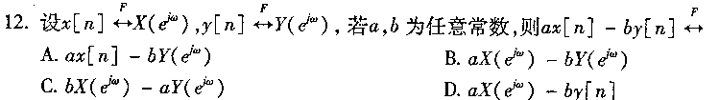
13．下列说法正确的是
A.频域取样导致时域非周期性
B.频域取样导致时域周期性
C.频域取样导致信号不失真
D.频域取样导致信号完全失真[最新年份咨询qq593777558]
- 当一个序列满足什么条件时，其N点DFT是实序列?
15．信号流图中箭头表示信号的
A.强弱
B.节点
C.流向
D.和
16．IIR滤波器的直接Ⅱ型较直接I型在实现结构上有何优势?
A.乘法次数少
B.乘法次数多
C.延迟大
D.延迟小
17．根据h[n]的对称性和M的奇偶性，广义线性相位FIR系统可分为几类?[[微信公众号：ikaoti]
A.2
B.3
C.4
D.5
18．倒位序是将输入序列的序号的二进制码位序[本科目答案页面导航：http://zk.ikaoti.cn/zikao.htm]
A.颠倒
B.左移
C.右移
D.分解
19．离散时间滤波器又可以叫做
A.模拟滤波器
B.数字滤波器
C.选频滤波器
D.带阻滤波器[[微信公众号：ikaoti]
20．频域抽样基2FFT算法中，DFT点数N可取下列中的何值?
A.1[[微信公众号：ikaoti]
B.1．5
C.2
D.2．5
二、简答题(本大题共3小题，每小题l0分，共30分)
请在答题卡上作答。
21．简述数字信号处理系统的实现方法。。
22．说明全零点系统和全极点系统的定义和区别。
23．信号流图的组成部分有什么?各代表什么含义?
三、分析题(本大题共2小题，每小题8分，共l6分)
请在答题卡上作答。
24．分析利用脉冲响应不变法设计IIR数字滤波器的基本步骤。离散时间滤波器的技术指标
可取为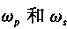。
四、计算题(本大题共4小题，每小题6分，共24分)
请在答题卡上作答。
- 已知连续时间巴特沃思滤波器的幅度平方函数为l其中Ⅳ为阶数，采用脉冲响应不变法
设计一个离散时间滤波器，给出离散时间滤波器的幅度平方函数。
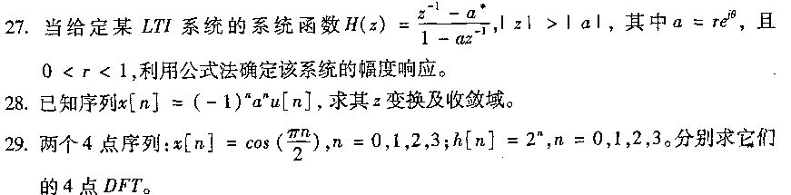
五、综合应用题(本大题共l小题，共10分)
请在答题卡上作答。[[微信公众号：ikaoti]
30．简要分析LTI系统中群延迟的物理意义。

